Woot转移库存
当我们的店铺 和ASIN都挂掉的时候，可以通过woot快速(5-7工作日左右)将A店铺（挂掉）的库存转移到B店铺（正常），因为woot 无法直接操纵卖家库存，所以需要走一遍woot的流程。
我们向woot 提供库存（先提交资料，审核价格，价格接受了才可以）
woot在我们后台拿走库存
然后在woot 官网进行7或者14天的BD （www.woot.com），虽然我们的链接在亚马逊是变狗状态，但是在woot官网依然可以正常显示listing。
使用B店铺跟卖A店铺变狗的ASIN，BD结束后，可以申请将库存退还到B店铺（需要2周的时间）。然后翻新，完成库存转移。
像侵权，严重违规这种情况下架的产品，woot也是不收的。刷单，操纵评论可以收。
具体操作步骤
- 联系woot，他会给我们一个采购表格。填上产品的基本信息，店铺名称, 产品名称, ASIN, 库存数量， FNSKU, 亚马逊售价，最近120天最低价格, FBA配送费， 产品尺寸和重量
- 表格填好后woot会审核3天左右，给出woot采购价（由于店铺和链接挂掉所以woot的采购价会很低大概是产品售价的10%~20%)
- 如果可以接收woot给出的采购价格，开始进行店铺验证。Woot会给店铺发送一条消息（不用回复），我们将我们和woot买家消息的界面截图保存下来，图片中要包含店铺名称和消息内容。A店铺关店铺了，做不了店铺验证，只能验证B店铺的。
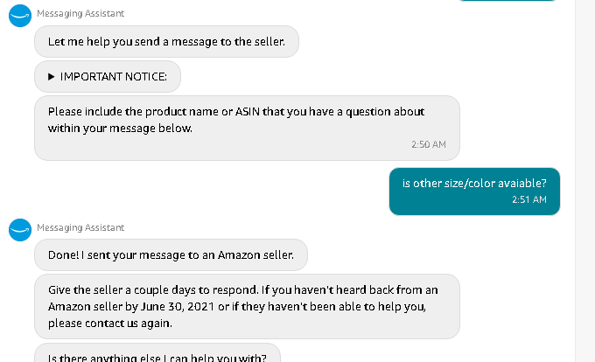
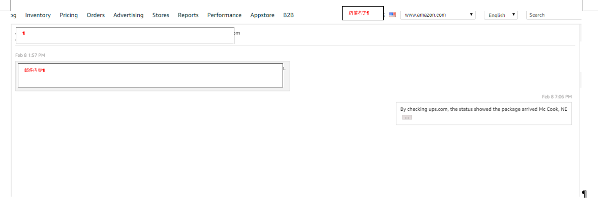
- 用店铺注册邮箱把截图发送到，邮件主题记得写上产品名和店铺名
Woot：cathyacct128@gmail.com
可能每个客服给的邮箱不一样，到时候根据实际情况发送就可以。
- 成功后woot 会发送一个协议文件给店铺注册邮箱，填好协议以后直接用店铺注册邮箱回复这封邮件就可以。（协议内容就是填：店铺名称，店铺链接，店铺邮箱）
- 然后正常需要5个工作日左右会拿走你的库存，然后支付BD费用 第一次上 1600美元，后续再上BD 200美元。可以选择 7 或者 14天 BD。
- B店铺（正常） 跟卖 A店铺变狗的ASIN， 然后等Woot BD结束后，申请将库存退还到B店铺。只要ASIN相同 Woot是可以将A店铺的库存转移到B店铺的。
2周后成功退还到B店铺，然后翻新。重新上架。
- 在操作期间遇到任何问题都可以联系woot 相关客服进行解决，有时候会回复比较慢。

